חגיגות חנוכה בכפר אחים
מסיבת חנוכה לכל המשפחה
ביום רביעי 9.12.15 בשעה 17:00 בבית העם
הצגות חנוכה על ידי הנוער
מופע של "הקרקס האפריקאי"
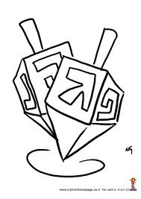
האירוע נעשה בסיוע המועצה האזורית באר טוביה

מסע לפידים לנוער כפר אחים
והדלקת נרות בכיכר המושב
על ידי רב המושב
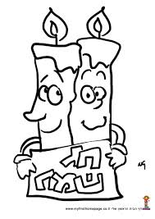
ביום חמישי 10.12.15
ניפשים בשעה 16:30 בבית העם להפנינג חנוכה
בשעה 17:30 יצא מסע הלפידים מבית העם
בשעה 18:00 תתקיים הדלקת הנרות בכיכר המושב.

מצפים לראותכם
תרבות, נוער וחב"ד כפר אחים

